Укрепление международного сотрудничества БМА.
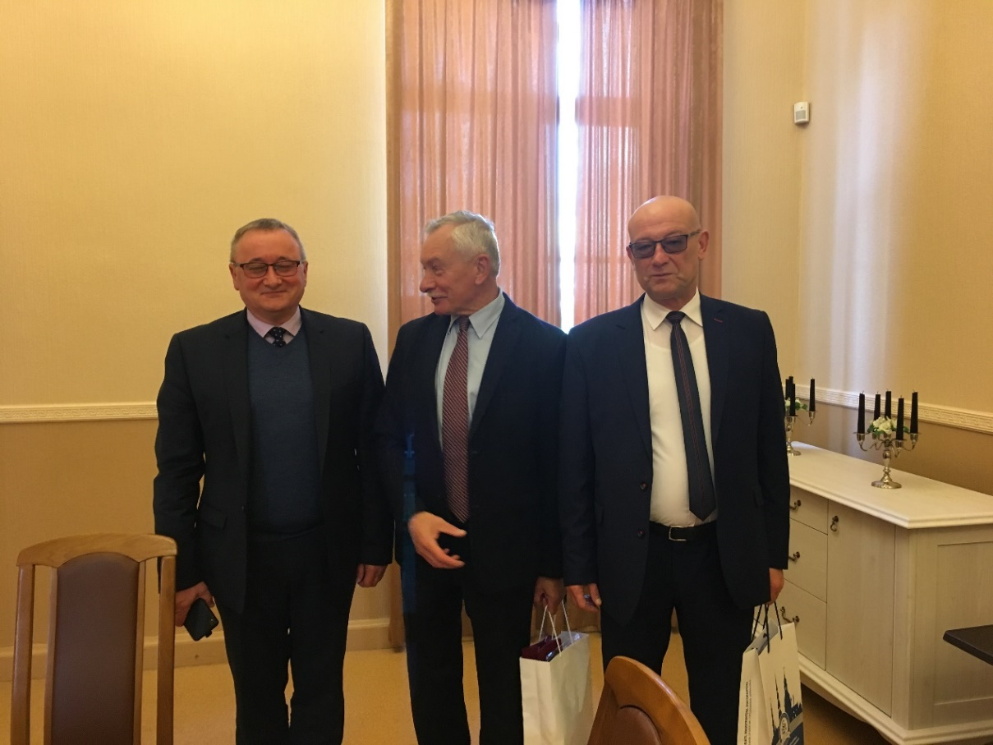
21.09.2017. Cостоялась встреча председателя Сената БМА C.А.Бука с представителями Естественно-Гуманитарного Университета в г. Седльце (Польша) проф. Mariusz Kubiak и проф. Mirosław Minkina .
В результате встречи были обсуждены вопросы в области дальнейшего научного сотрудничества, обмена преподавателями и студентами.
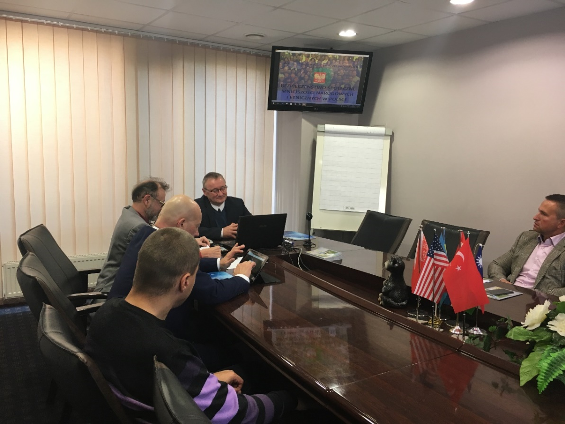
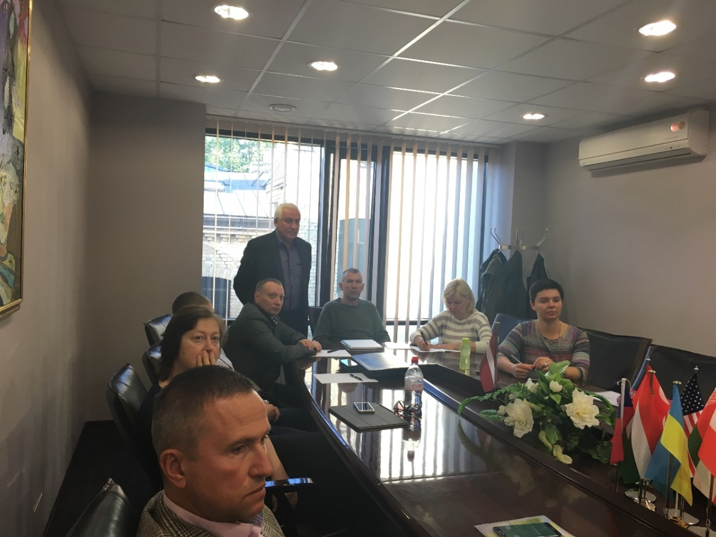
23.09.2017. состоялась лекция для студентов докторских программ «Региональная экономика и экономическая политика» и «Юридическая наука». Лекцию проводили профессора из Естественно-Гуманитарного Университета в г. Седльце (Польша) dr hab. prof. Mirosław Minkina, dr hab.prof. Mariusz Kubiak и dr hab.prof.Яцек Зиелински.

